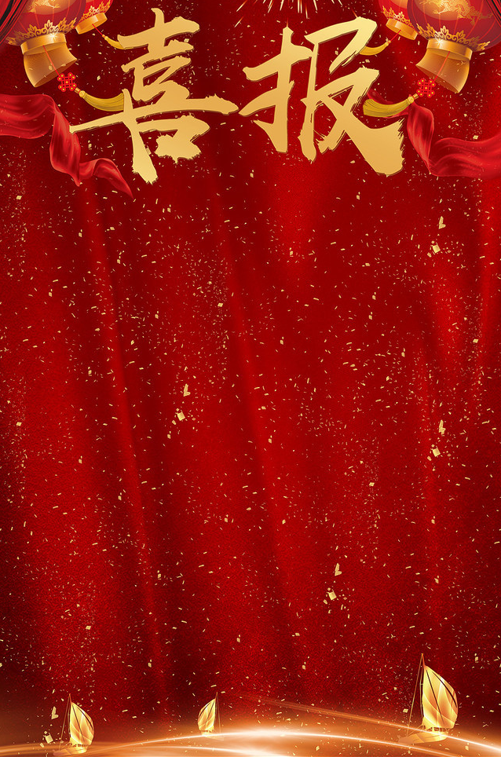
热烈祝贺在滕州市至善学校在“全市中小学优秀单元学历案设计遴选活动”中，荣获一等奖18项，二等奖9项：
1 | 道德与法治 | 第一单元 少年有梦 | 刘合英、于香、孙雪春、张瑞苓 | 一等奖
2 | 道德与法治 | 第二单元 民主与法治 | 赵敏、刘连娣、孟小琳、闫德成 | 一等奖
3 | 语文 | 感受思想之光芒 提高思辨之能力 | 李翠、孔立、甘霖、王聪、党晓霞 | 一等奖
4 | 语文 | 生命的微光 | 赵素勤、吴海燕、杜贺、纪虹宇、李玫豫 | 二等奖
5 | 语文 | 理解多样人生 丰富精神世界 | 刘静茹、庄茜茜、张康、崔磊、张士超 | 二等奖
6 | 语文 | 探索自然奥秘 解读科学真理 | 耿婷、赵亚军、魏旭、董卿、杨亚茹 | 二等奖
7 | 数学 | 第一章《整式的乘除》 | 高朝利、姜红云、贾冉、任亮、赵伟 | 一等奖
8 | 数学 | 第一章《特殊平行四边形》 | 殷晓曼、黄菲菲、孙子超、郝存翠、王琛 | 一等奖
9 | 数学 | 第二章《有理数及其运算》 | 马运梅、史培培、魏传菊、张金国、刘琴 | 二等奖
10 | 英语 | Unit 6 A Day in the Life | 李其菊、李琳琳、张国庆、李芬芬、吴开霞 | 一等奖
11 | 英语 | Unit11 Sad movies make me cry. | 秦丽丽、王文君、高月明、刘艳玲、蒋元琳 | 一等奖
12 | 英语 | Unit 8 How do we communicate? | 彭长青、盖晓楠、孟丽君、杨环、郝田苗 | 一等奖
13 | 历史 | 第三单元 封建时代的欧洲 | 张露文、王芳芳、曹慧、袁爱萍 | 一等奖
14 | 历史 | 第三单元 明清时期 统一多民族封建国家的巩固与发展 | 秦真鹏、马田 | 一等奖
15 | 历史 | 第二单元 社会主义制度的建立和社会主义建设的探索 | 杨雪、徐媛媛、张忠福 | 二等奖
16 | 地理 | 第二章 感知时空变化 探寻地球运动 | 生亚林、杨彤林、李建东、李诗伟、马世庆 | 一等奖
17 | 地理 | 第四章 地球表层的基础自然因素 | 于玲玲、聂秀秀、任玲玲、曹阁、王文娇 | 一等奖
18 | 物理 | 第十八章 电功率 | 曹政、宋响响、孙丙东、杨列华、王慧祯 | 一等奖
19 | 物理 | 第三章 物态变化 | 邢启东、任耀光、宋震、张艾征、彭贞 | 二等奖
20 | 化学 | 第六单元 控制燃烧——探寰宇之火，掌双碳之衡 | 邱娟娟、高严、狄成才、张莉、满琪 | 一等奖
21 | 信息技术 | 掌控智造 | 高欣、赵若莹、方庆兵 | 二等奖
22 | 体育与健康 | 中华传统体育组织 | 陈萍、陈强、乔慧、吴海军、宗明波 | 一等奖
23 | 体育与健康 | 游泳等 | 韩滕辉、焦伟、陆娜 | 二等奖
24 | 音乐 | 第二单元《梨园风采》 | 马文艳、郭涛、李星 | 一等奖
25 | 美术 | 《中国建筑》《青山音韵指间彩》 | 王欣、李砾、彭俊、刘波 | 一等奖
26 | 美术 | 《装饰的魅力》 | 陈雪、冯玉文、殷增春 | 二等奖
27 | 劳动 | 日常生活劳动 | 耿强、高鹏、满其胜 | 一等奖
滕州市至善学校2025.10.17

